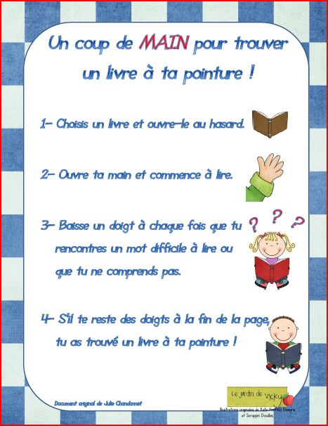

**Comment choisir un livre?**

1- Regarder le titre

2- Regarder les illustrations

« Que me disent-elles sur l’auteur? »

3- Se questionner sur l’auteur

« Qu’est-ce que j’en connais? »

4- Lire le résumé de la quatrième de couverture

5- Lire les 2-3 premières pages

6- Lire une page au milieu du livre

**Comment choisir un livre?**

1. Regarder le titre

2. Regarder les illustrations

« Que me disent-elles à propos du livre? »